Муниципальное казенное учреждение

«Управление образования»

Дальнереченского городского округа

Муниципальное бюджетное общеобразовательное учреждение «Лицей»



**«Чудеса из полосок»**

Дополнительная общеобразовательная общеразвивающая программа физкультурно-спортивной направленности

Возраст обучающихся: 9 – 14 лет

Срок реализации: (8 часов)

Шапакова П.В.,

Педагог дополнительного образования

2024 г.

**Пояснительная записка**

Программа имеет художественную направленность, которая является важным направлением в развитии и воспитании. Являясь наиболее доступным для детей, прикладное творчество обладает необходимой эмоциональностью, привлекательностью, эффективностью. Данная программа предполагает развитие у детей художественного вкуса и творческих способностей.

Ручной труд – универсальное образовательное средство, способное уравновесить одностороннюю интеллектуальную деятельность.

Физиологи установили, что наши пальцы органически связаны с мозговыми и внутренними органами. Поэтому тренировка рук стимулирует саморегуляцию организма, повышает функциональную деятельность мозга и других органов. Давно известно о взаимосвязи развития рук и интеллекта. Даже простейшие ручные работы требуют постоянного внимания и заставляют думать ребёнка. Искусная работа руками ещё более способствует совершенствованию мозга. Изготовление поделки – это не только выполнение определённых движений. Это позволяет работать над развитием практического интеллекта: учит детей анализировать задание, планировать ход его выполнения.

Одной из главных задач обучения и воспитания детей на занятиях прикладным творчеством является обогащение мировосприятия воспитанника, т.е. развитие творческой культуры ребенка (развитие творческого нестандартного подхода к реализации задания, воспитание трудолюбия, интереса к практической деятельности, радости созидания и открытия для себя что-то нового).

В настоящее время искусство работы с бумагой в детском творчестве не потеряло своей актуальности. Бумага остается инструментом творчества, который доступен каждому.

Бумага — первый материал, из которого дети начинают мастерить, творить, создавать неповторимые изделия. С помощью бумаги можно украсить елку, сложить головоломку, смастерить забавную игрушку или коробочку для подарка и многое, многое другое, что интересует ребенка.

Бумажная филигрань - старинная техника обработки бумаги, распространенная и в наше время, получившая название “квиллинг”. “Квиллинг” открывает детям путь к творчеству, развивает их фантазию и художественные возможности.

«Чудеса из полосок» - так называется программа кружка. Она предлагает развитие ребенка в самых различных направлениях: конструкторское мышление, художественно-эстетический вкус, образное и пространственное мышление. Все это необходимо современному человеку, чтобы осознать себя гармонично развитой личностью. Ведущая идея данного кружка — создание комфортной среды общения, развитие способностей, творческого потенциала каждого ребенка и его самореализации. Она предусматривает развитие у детей изобразительных, художественно-конструкторских способностей, нестандартного мышления, творческой индивидуальности.

Одной из основных целей конструкторской деятельности из бумаги является развитие личности ребенка, его способностей, творческих задатков, интеллекта. Обучение умениям не вытесняет непосредственности детского восприятия. В процессе конструирования из бумаги помимо развития мелкой моторики у ребенка развивается пространственное воображение, художественный вкус и аккуратность. Конструкторская деятельность из бумаги учит концентрации внимания, так как заставляет сосредоточиться на процессе изготовления поделок, учит следовать устным инструкциям, а также стимулирует развитие памяти, пространственное воображение.

Тематика занятий строится с учетом интересов детей, возможности их самовыражения. В ходе усвоения детьми содержания данной программы учитывается темп развития специальных умений и навыков, уровень самостоятельности, умение работать в коллективе. В процессе работы по программе “Чудеса из полосок”, дети постоянно совмещают и объединяют в одно целое все компоненты бумажного образа: материал, изобразительное и цветовое решение, технологию изготовления, назначение и др.

**Направленность программы** Художественная

**Уровень освоения** стартовый уровень.

**Новизна и актуальность**

Новизна состоит в том, что программа направлена на развитие конструктивных способностей и познания окружающей действительности, на формирование способностей личности адаптироваться в современно –экономических условиях. Теперь занятия будут проходить по подгруппам, что даёт больше времени уделить внимание для индивидуальной работы с кружковцами.

Программа имеет художественную направленность, которая является важным направлением в развитии и воспитании. Являясь наиболее доступным для детей, прикладное творчество обладает необходимой эмоциональностью, привлекательностью, эффективностью. Данная программа предполагает развитие у детей художественного вкуса и творческих способностей.

**Цель** - всестороннее интеллектуальное и эстетическое развитие детей в процессе овладения элементарными приемами техники квиллинга, как художественного способа конструирования из бумаги.

**Задачи:**

**Обучающие**

* Знакомить детей с основными понятиями и базовыми формами квиллинга.
* Обучать различным приемам работы с бумагой.
* Формировать умения следовать устным инструкциям.
* Создавать композиции с изделиями, выполненными в технике квиллинга.

**Развивающие:**

* Развивать внимание, память, логическое и пространственное воображения.
* Развивать мелкую моторику рук и глазомер.
* Развивать художественный вкус, творческие способности и фантазии детей.
* Развивать у детей способность работать руками, приучать к точным движениям пальцев, совершенствовать мелкую моторику рук, развивать глазомер.
* Развивать пространственное воображение.

**Воспитательные:**

* Воспитывать интерес к искусству квиллинга.
* Формировать культуру труда и совершенствовать трудовые навыки.
* Способствовать созданию игровых ситуаций, расширять коммуникативные способности детей.
* Совершенствовать трудовые навыки, формировать культуру труда, учить аккуратности, умению бережно и экономно использовать материал, содержать в порядке рабочее место.

**Режим работы:**

Возраст обучающихся: 9 - 14 лет;

Сроки реализации программы: краткосрочный курс 8 часов;

Длительность занятий: 1час.

**Методические рекомендации**

Данная программа адаптирована для учащихся среднего звена. В процессе обучения возможно проведение корректировки сложности заданий и внесение изменений в программу, исходя из опыта детей и степени усвоения ими учебного материала. Программа включает в себя создание индивидуальных и коллективных сюжетно-тематических композиций, в которых используются изделия, выполненные в технике квиллинг.  
Во время занятий для снятия излишней возбудимости детей, создания непринужденной и творческой атмосферы педагог может использовать аудиокассеты с записями звуков живой природы и музыки. В результате этого, у детей происходит выравнивание психомоторных процессов, изменение их поведения, улучшение личных взаимоотношений. Ведь всем известно, что музыка влияет на эмоциональное состояние и настроение человека

В группу обучения принимаются все желающие. Такой количественный состав позволяет педагогу обратить внимание на восприятие индивидуальных особенностей каждого ребёнка, а затем на основании проведённого анализа проводить каждое следующее занятие с учётом индивидуальности. Задания направлены на активизацию наблюдательности и фантазии; умению пользоваться необходимыми материалами. Внимание уделяется организации рабочего места. Предусматривается широкое привлечение жизненного опыта детей, примеров из окружающей действительности. Большое значение на этой ступени обучения имеет использование воспитывающих и развивающих возможностей дидактических игр.

***Технология реализации программы***

Для реализации программы используются следующие формы работы:

* групповая
* подгрупповая
* индивидуальная

***Методы и приёмы***

Методы, в основе которых лежит способ организации занятия:

* словесный (устное изложение, беседа, рассказ.)
* наглядный (иллюстраций, наблюдение, показ (выполнение) педагогом, работа по образцу и др.)
* практический (выполнение работ по инструкционным картам, схемам и др.

***Методы, в основе которых лежит уровень деятельности детей:***

* объяснительно - иллюстративный – дети воспринимают и усваивают готовую информацию;
* репродуктивный - учащиеся воспроизводят полученные знания и освоенные способы деятельности;
* частично - поисковый – участие детей в коллективном поиске, решение поставленной задачи совместно с педагогом;
* исследовательский – самостоятельная творческая работа детей.

***Основные педагогические принципы:***

* от простого к сложному;
* развивающего обучения;
* наглядности;
* самостоятельности и последовательности в овладении знаниями, умениями и навыками;
* доступности;
* творческой активности;
* рационального сочетания коллективной и индивидуальной форм обучения;

***Условия реализации программы:***

* наличие материально-технического обеспечения;
* систематичность посещения кружка «Чудеса из полосок»;
* регулярные отчетные выставки кружка;
* участие детей, посещающих кружок, в конкурсах детского творчества.

***Направления работы:***

* изготовление аппликаций (цветы в технике квиллинг);
* конструирование

***Технология реализации программы:***

* индивидуальная (каждый ребенок должен сделать свою поделку);
* групповая (при выполнении коллективных работ каждая группа выполняет определенное задание);
* коллективная (в процессе подготовки и выполнения коллективной композиции дети работают все вместе, не разделяя обязанностей).

**Учебный план**

|  |  |  |  |  |
| --- | --- | --- | --- | --- |
| **№** | **Наименование темы** | **Всего часов** | **Теория** | **Практика** |
| 1 | Вводный курс.  Волшебные свойства бумаги. История возникновения технологии бумагокручения -  квиллинга. Конструирование. Вырезание полосок для квиллинга.  Основные правила работы,ТБ.  Основные формы “капля”, «глазик», “треугольник”, “долька”, “квадрат”, “прямоугольник”.  Конструирование из основных форм квиллинга. | 1 | 0,5 | 0,5 |
| 2 | Основные формы. «Завитки». Конструирование из основных форм квиллинга. Изготовление простых несложных цветов. Изготовление бахромчатых цветов. | 1 | 0,5 | 0,5 |
| 3 | Аппликация «Ромашки» | 1 |  | 1 |
| 4 | Аппликация «Нарциссы» | 1 |  | 1 |
| 5 | Изготовление объёмных цветов | 1 |  | 1 |
| 6 | Аппликация «Астры» | 1 |  | 1 |
| 7 | Особенности композиции.  Цветочная композиция | 1 | 0,5 | 0,5 |
| 8 | Цветочное панно по замыслу  Выставка работ | 1 | 0,5 | 0,5 |
|  | **Итого:** | 8 | 2 | 6 |

**Содержание учебного плана**

**Тема 1.** Вводный курс. Волшебные свойства бумаги. История возникновения технологии бумагокручения - квиллинга. Конструирование. Вырезание полосок для квиллинга. Основные правила работы. Организация техники безопасности. Основные формы “капля”, «глазик», “треугольник”, “долька”, “квадрат”, “прямоугольник”. Конструирование из основных форм квиллинга. Возникновение техники квиллинга (бумагокручение) (1 час)

(Приложение №1)

**Тема** **2.**  Основные формы. «Завитки». Конструирование из основных форм квиллинга. Изготовление простых несложных цветов. Изготовление бахромчатых цветов. (1 час).

(Приложение №2)

**Тема 3.** Аппликация «Ромашки». По образцу выполняют аппликацию из основных форм «капля», «глазик». В работе используют белые, жёлтые, зелёные полоски двусторонней цветной бумаги. (1час)

(Приложение №3)

**Тема 4.** Аппликация «Нарциссы». Подбор цветовой гаммы. Изготовление заготовок базовых форм. Выполняют аппликацию по образцу. (1 час) (Приложение №4)

**Тема 5.**  Изготовление объёмных цветов. Основные и дополнительные цвета. Контрасты и нюансы. Ограничение цветовой гаммы несколькими цветами. Смешение пастельных оттенков бумаги, создание мягких переходов от одного цвета к другому. Склеивание основных форм в два яруса, придавая объём цветку. Выполнение аппликации под руководством педагога и по образцу. (1 час)

(Приложение №5)

**Тема 6.** Аппликация «Астры». Выполнение необходимых заготовок. Поэтапное выполнение цветка. Гармония в цвете. (1 час)

(Приложение №6)

**Тема 7.**  Особенности композиции. Цветочная композиция.Особенности формирования композиций. Равновесие и центр композиции. Гармоничное насыщение композиции крупными и мелкими, объемными и плоскостными элементами. Гармония в композиции и в цвете. Использование закона цветового контраста и нюанса. Особенности мелких выразительных деталей. Плоскостные элементы (листья, стебли, завитки и т.д.) Объёмные элементы (бутоны, цветы). (1 час)

(Приложение №7)

**Тема 8.** Цветочное панно по замыслу

Последовательность выполнения элементов: листок, лепесток, цветок, травка, бутон в разных ракурсах и цветовых сочетаниях. Наиболее распространенные сочетания элементов. Собственная стилизация форм растительного мира, творческая интерпретация. Обобщение формы, анализ ее строения, пропорций. Создание декоративно – пластической вариации, завершенная композиция.

По окончании занятий организуется выставка творческих работ, оценивание результатов труда. (1 час)

(Приложение №8)

**Ожидаемые результаты**

В результате реализации программы:

* научатся различным приемам работы с бумагой;
* будут знать основные геометрические понятия и базовые формы квиллинга;
* научатся следовать устным инструкциям;
* будут создавать композиции с изделиями, выполненными в технике квиллинга;
* разовьют внимание, память, мышление, пространственное воображение; мелкую моторику рук и глазомер; художественный вкус, творческие способности и фантазию;
* познакомятся с искусством бумагокручения;
* овладеют навыками культуры труда;
* улучшат свои коммуникативные способности и приобретут навыки работы.

**Формы контроля**

* устные ответы на занятиях;
* творческие работы;
* выставочные работы;
* фотоотчёты

Качество выполненной аппликации желательно оценивать по следующим параметрам:

* по количеству творческих элементов, использованных при создании работы и выполнении аппликации;
* по степени оригинальности приёмов и способов, применённых в работе;
* по практической пользе изделия и его эстетической направленности.

Проверка достигаемых учащимися результатов производится в следующих формах:

* текущая диагностика и оценка деятельности школьников;
* текущий рефлексивный самоанализ, контроль и самооценка учащимися выполняемых заданий

В конце освоения программы проводится  итоговая аттестация.

      Цель итоговой аттестации: выявление уровня развития  и их соответствие прогнозируемым результатам образовательной программы.

    Итоговая аттестация проводится  в  форме выставочного просмотра.   Форма  оценки:  высокий,   средний,  низкий  уровень.

   Оценка  работ производится  по следующим параметрам:

  - количество работ,

  - качество и  аккуратность выполнения работ;

  - соблюдение технологии выполнения;

  - сложность выполнения изделия;

  - самостоятельность выполнения работ.

  1 уровень (высокий) - все вышеназванные требования соблюдаются.

  2 уровень (средний) - один или два параметра не соблюдены.

  3 уровень (низкий) - не соблюдены три и более параметра.

     Промежуточная аттестация направлена на освоение программного материала после каждой темы.

     Формы контроля: выставки, конкурсы творческих работ.

**Диагностика уровня овладения техникой «квиллинг»**

|  |  |  |  |  |  |  |  |  |  |  |  |  |  |  |  |  |  |  |
| --- | --- | --- | --- | --- | --- | --- | --- | --- | --- | --- | --- | --- | --- | --- | --- | --- | --- | --- |
| Фамилия, имя  ребёнка | Умение нарезать полоски | Прави-льно пользо-ваться необходимыми инструментами | | Уме-ние скручи-вать разные формы | | Умение  самос-  тоятель-  но выкла-  дывать из формы свои поделки | | Умение прик-  леивать формы на фон | | Знание базовых форм и услов-ных обозна-чений | | Подби-  рает  цвета | | Составле-  ние композиции из форм | | Стремле-  ние к совер-  шенству и законченности в работе | | Система оценок: средний уровень, высокий уровень |
|  |  | |  | |  | |  | |  | |  | |  | |  | |  |  | |
|  |  | |  | |  | |  | |  | |  | |  | |  | |  |  | |

**Диаграмма уровня овладения техникой «квиллинг»**

**Диагностическая карта**

**«*Оценка результатов освоения программы»***

**I. Знание основных геометрических понятий и  
базовых форм квиллинга– умение делать базовые формы из полосок бумаги**  
- высокий уровень – делает самостоятельно,   
- средний уровень – делает с помощью педагога или товарищей,   
- низкий уровень – не может сделать.

**II. Умение следовать устным инструкциям, читать и зарисовывать схемы изделий; создавать изделия, пользуясь инструкционными картами и схемами, умение сделать изделие, следя за показом педагога и слушая устные пояснения.**

- высокий уровень – делает самостоятельно,   
- средний уровень – делает с помощью педагога или товарищей,  
- низкий уровень – не может сделать.  
**III. Развитие мелкой моторики рук и глазомера, умение вырезать детали из бумаги, конструировать .**  
- высокий уровень – почти полное совпадение вырезанного контура с намеченными линиями;  
- средний уровень – имеются небольшие отклонения от контура (несколько миллиметров) по одну сторону образца;  
- низкий уровень – значительные отклонения от намеченного контура как в одну, так и в другую сторону.  
**IV. Создание композиций с изделиями, выполненными из бумаги; развитие художественного вкуса, творческих способностей и фантазии; творческий подход к выполнению работы**

- высокий уровень – работы отличаются ярко выраженной индивидуальностью;   
- средний уровень – работы выполнены по образцу, соответствуют общему уровню группы;  
- низкий уровень – работы выполнены на недостаточном уровне.

**V. Формирование культуры труда и совершенствование трудовых навыков**

Высокий уровень - делает самостоятельно.   
– организовать свое рабочее место,   
– рационально использовать необходимые материалы,   
– аккуратность выполнения работы.

Средний уровень – делает с помощью педагога или товарищей.

– организовать свое рабочее место,   
– рационально использовать необходимые материалы,   
– аккуратность выполнения работы.

Низкий уровень – не может сделать.  
– организовать свое рабочее место,   
– рационально использовать необходимые материалы,   
– аккуратность выполнения работы.

**Материально-техническое обеспечение**

Для занятий в кружке необходимо иметь:

**Инструменты:**

* цветную двустороннюю бумагу
* картон белый и цветной
* клей (наилучшим является клей ПВА)
* зубочистки
* бумажные полоски шириной 5-7 мм
* ножницы
* карандаши простые
* линейку металлическую
* кисточки для клея

**Оборудование:**

* столы
* стулья
* доска
* наглядный материал

**Список литературы**

* 1. Бычкова, Е. Р. Картина своими руками для домашнего интерьера: оригинальные решения [Текст]: практ. пособие / авт. – сост. Е. Р. Бычкова. – М.: АСТ: Полиграф. издат, 2011. – 32 с.: ил.
  2. Мититеелло, К. Чудо – аппликация [Текст]: практ. пособие / К. Митителлю. – М.: Изд-во Эксмо, 2006. – 64 с.: ил.
  3. Проснякова, Т. Н. Технология. Творческая мастерская: Учебник для 4 класса. – 2-е издание, перераб. [Текст]: учебное пособие / Т. Н. Проснякова. – Самара: Изд-во «Учебная литература»: Издательский дом «Федоров», 2009,– 120 с.: ил.
  4. Румянцева, Е. А. Аппликация. Простые поделки [Текст]: практ. пособие / Е. А. Румянцева. – М.: АСТ: Полиграф. издат; СПб.: Сова, 2011. – 16 с.: ил.
  5. Чернова, Н. Н. Волшебная бумага [Текст]: практ. пособие / Н. Н. Чернова. – М.: Айрис-пресс, 2011. – 128 с.: цв. ил.

Приложение №1

**Схемы основных форм квиллинга**

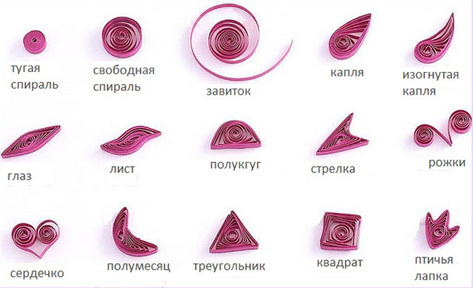

**Памятка**

1. *Тугая спираль Свободная спираль*

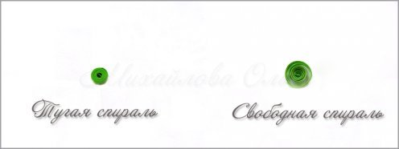

1. *Капля*: центр свободной спирали сдвинем в одну сторону, а другую сожмем двумя пальцами и отпустим.

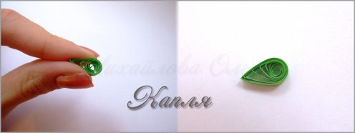

1. *Глаз (листок)*: сожмем одновременно с двух сторон свободную спираль и отпустим.

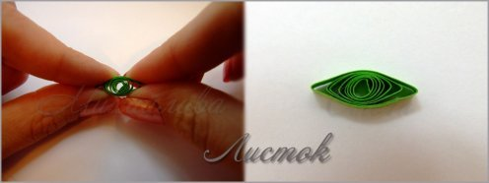

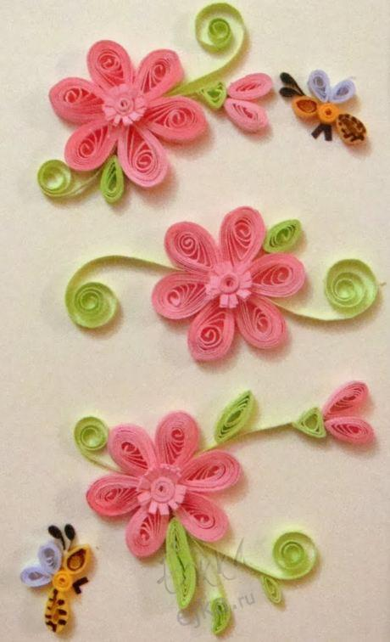

Приложение №2

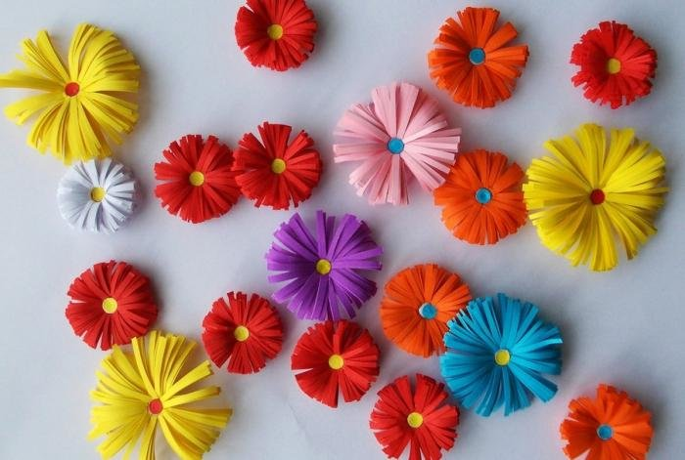

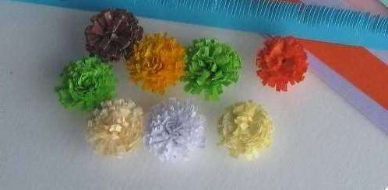

Приложение №3

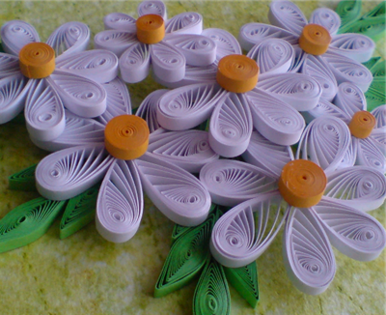

Приложение №4

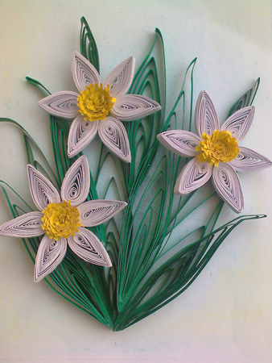

Приложение №5

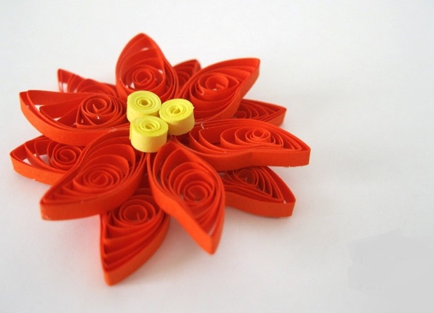

Приложение №7

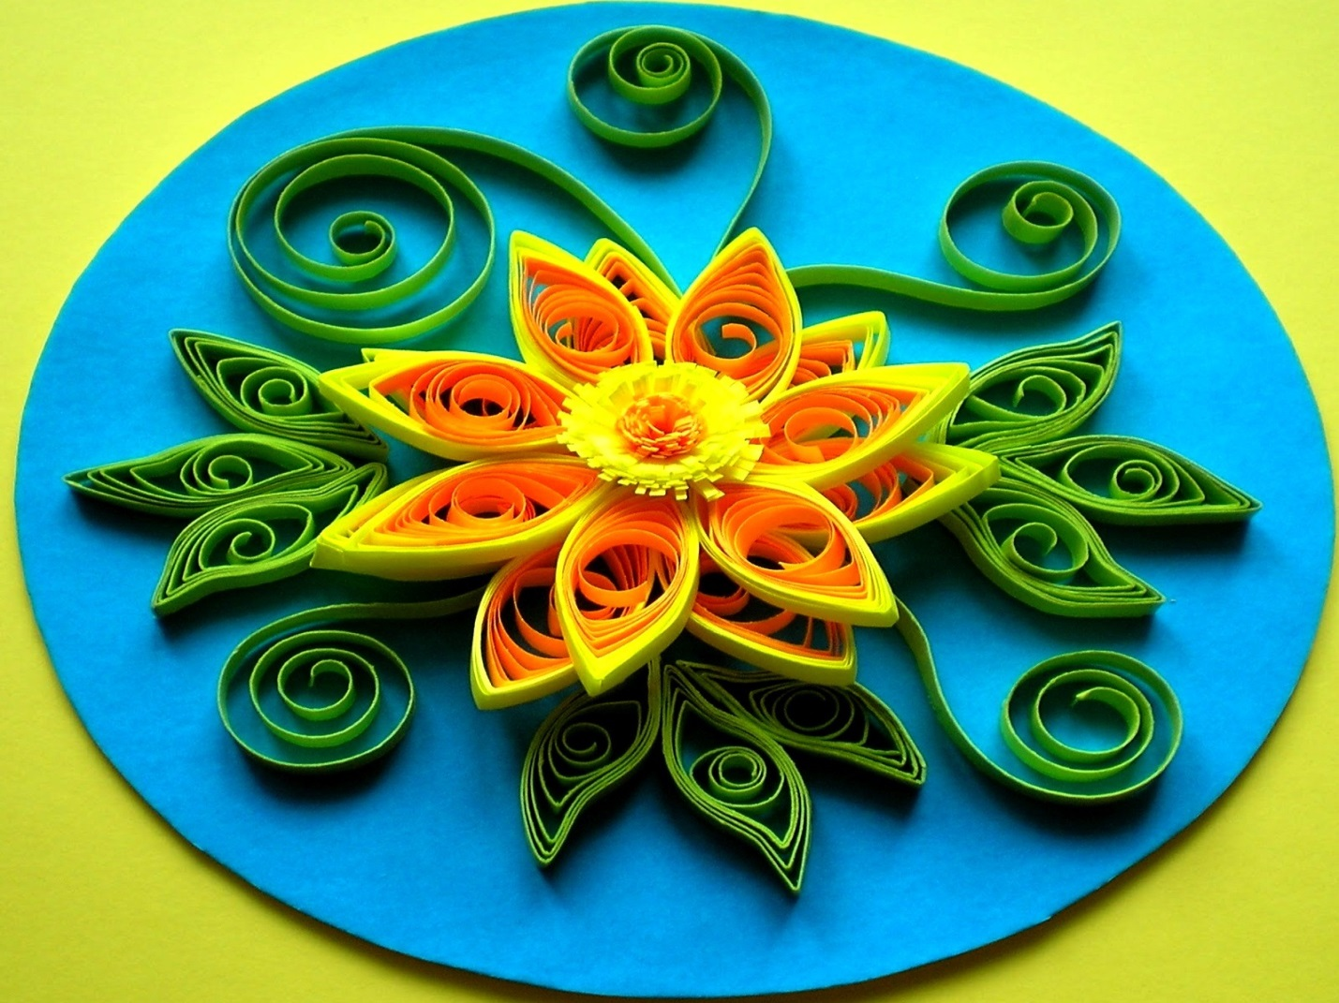

Приложение №8

